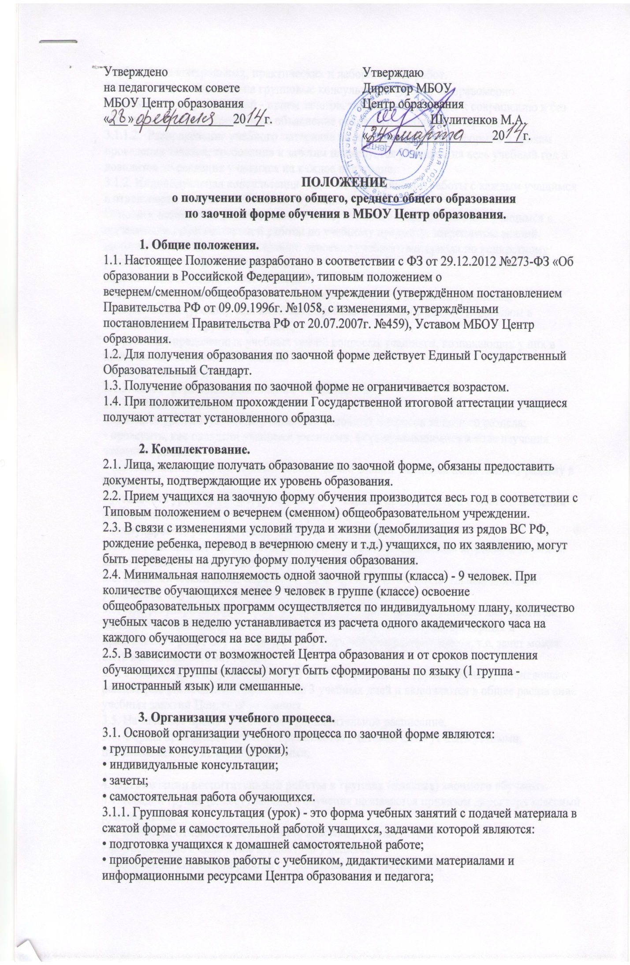• проведение контрольных, практических и лабораторных работ.

3.1.1.1. Часы, отведенные на групповые консультации (уроки) не правомерно использовать на учет знаний - прием зачетов, так как это приводит к сокращению и без того ограниченного времени на объяснение основного учебного материала.

3.1.1.2. Распределение учебного материала по зачетным разделам, формам и срокам проведения зачетов, требования к зачетам планируется учителем на весь учебный год и доводится до сведения учащихся на каждое полугодие.

3.1.2. Индивидуальная консультация - одна из форм учебной работы с каждым учащимся в отдельности или же с небольшой группой.

Основное назначение индивидуальной консультации - оказание помощи учащимся в организации самостоятельной работы по учебному предмету, закрепление знаний, выполнение тренировочных заданий; освоение учебного материала по конкретному разделу, теме группой обучающихся.

Задачи индивидуальной консультации:

• оказание конкретной помощи обучающимся, отсутствующим на групповых консультациях (уроках), или имеющим пробелы в знаниях в связи с перерывом в

обучении, или по другим причинам;

• отработка определенных учебных тем по вопросам учащихся, возникающих у них в процессе самостоятельной работы;

• консультативная помощь.

3.1.3. Зачет- форма контроля знаний обучающихся.

3.1.3.1. Задачи зачета:

• выяснить уровень усвоения учащимися основных вопросов зачетного раздела;

• проверить, как овладели учащиеся умениями, формировавшимися в ходе изучения зачетного раздела;

• способствовать систематизации и обобщению знаний учащихся по зачетному разделу в целом;

• установить уровень сформированности у учащихся представлений о месте и значении данного зачетного раздела в системе предмета;

• стимулировать развитие познавательной активности учащихся.

3.1.3.2. Учет знаний оформляется на зачетной странице в классном журнале и зачетном листе учащегося: записываются дата сдачи зачетов, оценка.

3.2. Педагогический совет определяет количество зачетов, обязательных для сдачи учащимися на учебный год, но не более 27 за каждый класс.

3.3. При регулярном посещении групповых (уроков) и индивидуальных консультаций, выполнении всех контрольных, самостоятельных, домашних, лабораторных и практических работ обучающиеся могут быть освобождены от зачета, т.е. зачет может быть выставлен автоматически.

3.4. Учебные часы по учебному плану заочной формы для группы (класса) еженедельно равномерно распределяются в течение 3 учебных дней и включаются в общее расписание учебных занятий Центра образования.

3.5. На зачетное время составляется дополнительное расписание.

3.6. Формы проведения зачетов определяются учителем и могут быть устными, письменными или комбинированными.

**4. Организация воспитательной работы в группах (классах) заочного обучения.**

4.1. Каждой группе (классу) заочного обучения назначается приказом директора классный руководитель.

4.2. Вопросы, относящиеся к ведению классного руководителя:

• формирование и сплочение коллектива учащихся;

• организация системной работы с учащимися в группе (классе);

• программирование воспитательных воздействий (планирование и проведение мероприятий воспитательного характера);

• планирование и организация воспитательной работы с учащимися, оказавшимися в трудной жизненной ситуации;

• установление контактов с родителями (законными представителями) обучающихся, оказание им помощи в воспитании обучающихся;

• координация взаимодействия с педагогическими работниками, а также учебно-вспомогательным персоналом Центра образования;

• оформление необходимой документации (классный журнал, социальный паспорт группы (класса), план воспитательной работы);

• анализ итогов работы с учащимися;

• контроль успеваемости и посещаемости каждого обучающегося;

• руководство действиями учащихся во время нахождения их в Центре образования.

**5. Финансовое обеспечение заочного обучения.**

Часы групповых консультаций (уроков) включаются в тарификацию в зависимости от учебной нагрузки учителя-предметника. На прием одного зачета отводится 1 /3 часа на 1 учащегося. В учебную нагрузку учителя включаются 70 % от объема часов, отведенных на прием устных и письменных зачетов.

Часы приема зачетов, выполненных сверх объема учебной нагрузки, оплачиваются по факту и поэтому остаются в вакансии. Расчет часов в учебном плане на прием устных и письменных зачетов производится на фактическое наполнение заочных групп на 01.09 и 01.01 каждого учебного года.

При численности менее 9 обучающихся освоение общеобразовательных программ осуществляется по индивидуальному плану, количество учебных часов в неделю устанавливается из расчета одного академического часа на каждого обучающегося на все виды работ.

**6. Льготы для учащихся**

Обучающиеся по заочной форме, выполняющие учебный план, имеют право на дополнительный оплачиваемый отпуск по месту работы и на другие льготы, которые предоставляются в порядке, установленном законодательством Российской Федерации.